

УПРАВЛЕНИЕ ПО ГОСУДАРСТВЕННОЙ ОХРАНЕ
ОБЪЕКТОВ КУЛЬТУРНОГО НАСЛеДИЯ
Еврейской автономной области

ПРИКАЗ
__________ № ___
г. Биробиджан

О включении выявленного объекта культурного наследия в единый государственный реестр объектов культурного наследия (памятников истории и культуры) народов Российской Федерации в качестве объекта культурного наследия регионального значения, утверждении его предмета охраны, границ и режима использования территории

В соответствии со статьями 3.1, 9.2, 18 и 33 Федерального закона от 25.06.2002 № 73-ФЗ «Об объектах культурного наследия (памятниках истории и культуры) народов Российской Федерации», пунктом 7 статьи 4 Закона Еврейской автономной области от 28.10.2015 № 798-ОЗ «Об объектах культурного наследия (памятниках истории и культуры), находящихся на территории Еврейской автономной области», Положением об управлении по государственной охране объектов культурного наследия Еврейской автономной области, утвержденным постановлением правительства Еврейской автономной области от 13.06.2017 № 247-пп, актом государственной историко-культурной экспертизы от 23.11.2019
ПРИКАЗЫВАЮ:
1. Включить выявленный объект культурного наследия «Вокзал железнодорожный», расположенный по адресу: Еврейская автономная область, г. Биробиджан, ул. Калинина, д. 10, в единый государственный реестр объектов культурного наследия (памятников истории и культуры) народов Российской Федерации в качестве объекта культурного наследия регионального значения (вид объекта – памятник, общая видовая принадлежность – памятник градостроительства и архитектуры) с наименованием «Вокзал железнодорожный» 1935 г., расположенного по адресу: Еврейская автономная область, г. Биробиджан, ул. Калинина, д. 10 (далее – Объект).
2. Утвердить:
предмет охраны Объекта согласно приложению № 1 к настоящему приказу;
границы и режим использования территории Объекта согласно приложению № 2 к настоящему приказу.
3. Исключить из Перечня выявленных объектов культурного наследия, расположенных на территории Еврейской автономной области, объект «Вокзал железнодорожный», расположенный по адресу: Еврейская автономная область, г. Биробиджан, ул. Калинина, д. 10.
4. Признать утратившим силу абзац второй пункта 1 приказа управления по государственной охране объектов культурного наследия Еврейской автономной области от 08.02.2018 № 11 «О включении в Перечень выявленных объектов культурного наследия, расположенных на территории Еврейской автономной области, объектов, обладающих признаками объекта культурного наследия».
5. Контроль за исполнением настоящего приказа оставляю за собой.
6. Настоящий приказ вступает в силу со дня его официального опубликования.

Начальник управления С.С. Тромса

Приложение № 1
к приказу управления по государственной охране объектов культурного наследия Еврейской автономной области
от _________________№_____

Предмет охраны объекта культурного наследия регионального значения «Вокзал железнодорожный» 1935 г., расположенного по адресу:
Еврейская автономная область, г. Биробиджан, ул. Калинина, д. 10

Предметом охраны объекта культурного наследия регионального значения «Вокзал железнодорожный» 1935 г., расположенного по адресу: Еврейская автономная область, г. Биробиджан, ул. Калинина, д. 10, является:

а) местоположение: ул. Калинина в г. Биробиджане Еврейской автономной области вблизи железнодорожных путей станции Биробиджан-1;

б) композиционная значимость (роль) в структуре окружающего ландшафта: высотная доминанта и композиционное ядро вокзальной площади;

в) габариты и силуэт: на период 1935 – 1988 года;

г) высотные отметки по венчающему карнизу и коньку крыши: двухэтажный объем с массивным центральным ризалитом; парапетные тумбы (восстановление) и решетки (восстановление); слуховые окна (восстановление); прямоугольные аттики на центральном массиве;

д) сектор и направления видовых раскрытий, визуальные связи;

ж) объемно-пространственная композиция на период 1935 – 1988 года;

з) высотные характеристики: 2-х этажное здание с массивным центральным ризалитом; крыша скатная со слуховыми окнами; 3 надписи (3 слова), расположенные на уровне парапета:

- «ВОКЗАЛ» (со стороны вокзальной площади);

- «БИРОБИДЖАН» (на русском языке и на идише) (со стороны перрона);

и) конфигурация здания: вытянутый прямоугольник с выступающим ризалитом по центру объема;

к) композиция и архитектурно-художественное оформление фасадов: архитектурное, конструктивное и декоративное решение центрального массива и архивольта; широкие пилястры, исходящие из плоскости цоколя в плоскость широкого карниза; рустованные контрфорсы; по 8 осей световых окон каждого прямоугольного объема как со стороны площади, так со стороны перрона;

л) виды обработки фасадной плоскости: окраска по штукатурке;

м) колористическое решение: тускло-розовый – основной объем; архитектурные элементы – белый (уточнить при проведении научно-проектных и реставрационных работ (основная палитра фасадов зданий в стиле конструктивизма – серый, бледно-розовый; белый и бежевый цвет; краснокирпичные здания);

н) конструктивные элементы: капитальные стены шлако-бетонные и кирпичные; крыша: кровельный материал – фальцевый металлический лист; цвет кровельного материала – коричневый; материал стропил и обрешетки – дерево; слуховые окна полуциркульной формы; форма оконных и дверных проемов: прямоугольные и полуциркульные (центральный массив); шестичастная раскладка оконного заполнения прямоугольных объемов; многочастная раскладка оконного заполнения выступающего центрального массива; конструктивное и стилистическое решение карниза;

о) пространственно-планировочная структура интерьера, подчиненная функции железнодорожного вокзала;
п) функция – железнодорожный вокзал.

Приложение № 2
к приказу управления по государственной охране объектов культурного наследия Еврейской автономной области
от _________________№_____

Описание границ территории объекта культурного наследия регионального значения «Вокзал железнодорожный» 1935 г., расположенного по адресу: Еврейская автономная область, г. Биробиджан, ул. Калинина, д. 10

Обозначение части границ |  | Описание прохождения части границ
от точки | до точки | Описание прохождения части границ
1 | 2 | Граница начинается от точки 1, расположенной в крайне южной части образуемого земельного участка, далее прямая линия на северо-запад до точки 2
2 | 3 | Поворот на 90 градусов по ходу часовой стрелки далее от точки 2 прямая линия проходит на северо-восток до точки 3
3 | 4 | Поворот на 90 градусов против хода часовой стрелки далее от точки 3 прямая линия проходит на северо-запад до точки 4
4 | 5 | Поворот на 90 градусов против хода часовой стрелки далее от точки 4 прямая линия проходит на юго-запад до точки 5
5 | 6 | Поворот на 90 градусов по ходу часовой стрелки далее от точки 5 прямая линия проходит на северо-запад до точки 6
6 | 7 | Поворот на 90 градусов по ходу часовой стрелки далее от точки 6 прямая линия проходит на северо-восток до точки 7
7 | 8 | Поворот на 90 градусов против хода часовой стрелки далее от точки 7 прямая линия проходит на северо-запад до точки 8
8 | 9 | Поворот на 90 градусов против хода часовой стрелки далее от точки 8 прямая линия проходит на юго-запад до точки 9
9 | 10 | Поворот на 90 градусов по ходу часовой стрелки далее от точки 9 прямая линия проходит на северо-запад до точки 10
10 | 11 | Поворот на 90 градусов по ходу часовой стрелки далее от точки 10 прямая линия проходит на северо-восток до точки 11
11 | 12 | Поворот на 90 градусов по ходу часовой стрелки далее от точки 11 прямая линия проходит на юго-восток до точки 12
12 | 13 | Поворот на 90 градусов по ходу часовой стрелки далее от точки 12 прямая линия проходит на юго-запад до точки 13
13 | 14 | Поворот на 90 градусов против хода часовой стрелки далее от точки 13 прямая линия проходит на юго-восток до точки 14
14 | 15 | Поворот на 90 градусов против хода часовой стрелки далее от точки 14 прямая линия проходит на северо-восток до точки 15
15 | 16 | Поворот на 90 градусов по ходу часовой стрелки далее от точки 15 прямая линия проходит на юго-восток до точки 16
16 | 17 | Поворот на 90 градусов по ходу часовой стрелки далее от точки 16 прямая линия проходит на юго-запад до точки 17
17 | 18 | Поворот на 90 градусов против хода часовой стрелки далее от точки 17 прямая линия проходит на юго-восток до точки 18
18 | 19 | Поворот на 90 градусов против хода часовой стрелки далее от точки 18 прямая линия проходит на северо-восток до точки 19
19 | 20 | Поворот на 90 градусов по ходу часовой стрелки далее от точки 19 прямая линия проходит на юго-восток до точки 20
20 | 1 | Поворот на 90 градусов по ходу часовой стрелки далее от точки 20 прямая линия проходит на юго-запад до точки 1

Перечень координат характерных (поворотных) точек границ территории объекта культурного наследия регионального значения «Вокзал железнодорожный» 1935 г., расположенного по адресу: Еврейская автономная область, г. Биробиджан, ул. Калинина, д. 10
(система координат МСК – 63)

№ поворотной точки | Координаты поворотных точек в местной системе координат |  | Расстояние между точек
№ поворотной точки | X | Y | метр
1 | 5242466.400 | 5390320.961 | 9.42
2 | 5242458.540 | 5390326.169 | 6.07
3 | 5242461.921 | 5390331.191 | 20.36
4 | 5242444.774 | 5390342.157 | 2.57
5 | 5242443.360 | 5390340.008 | 18.76
6 | 5242427.579 | 5390350.126 | 2.57
7 | 5242429.003 | 5390352.251 | 20.56
8 | 5242411.808 | 5390363.507 | 5.79
9 | 5242408.619 | 5390358.726 | 9.77
10 | 5242400.457 | 5390364.087 | 25.14
11 | 5242414.608 | 5390384.857 | 10.13
12 | 5242423.158 | 5390379.397 | 5.96
13 | 5242419.728 | 5390374.518 | 19.90
14 | 5242436.633 | 5390364.039 | 1.18
15 | 5242437.358 | 5390364.956 | 18.96
16 | 5242453.055 | 5390354.379 | 1.18
17 | 5242452.387 | 5390353.448 | 19.86
18 | 5242468.875 | 5390342.496 | 5.80
19 | 5242472.207 | 5390347.228 | 10.29
20 | 5242480.726 | 5390341.456 | 25.07

Карта (схема) границ территории объекта культурного наследия регионального значения «Вокзал железнодорожный» 1935 г., расположенного по адресу: Еврейская автономная область,
г. Биробиджан, ул. Калинина, д. 10

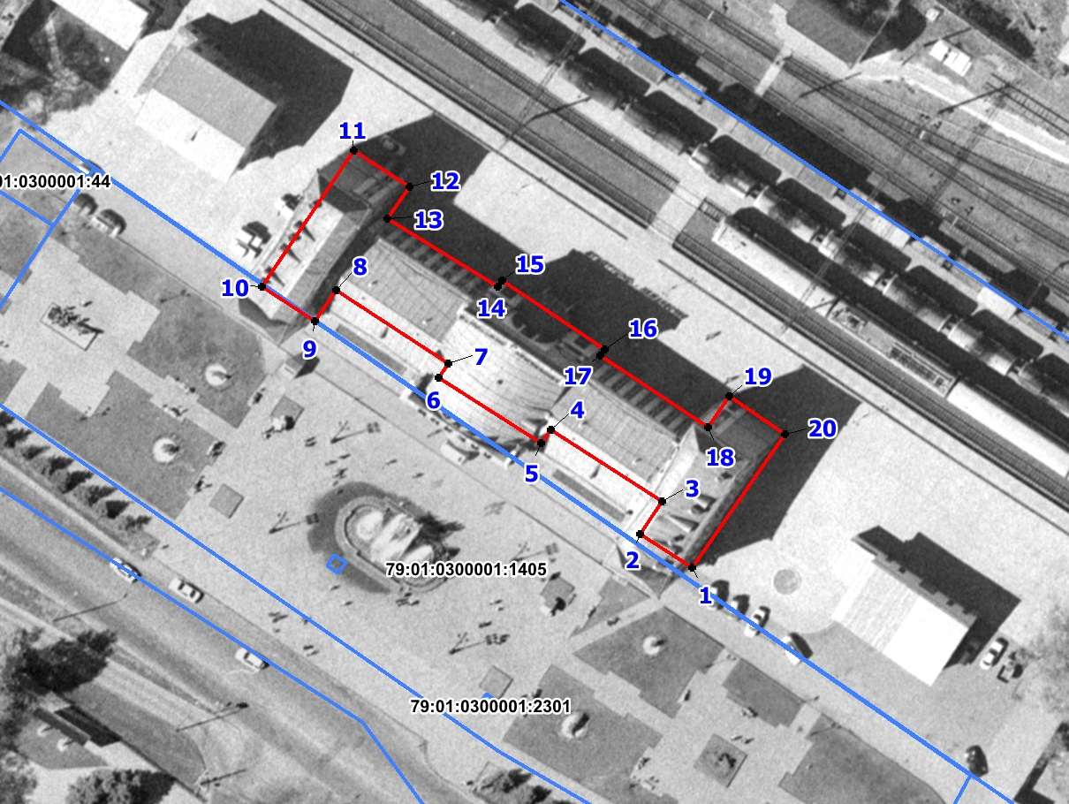

- граница территории памятника градостроительства и архитектуры регионального значения «Вокзал железнодорожный», расположенного по адресу: Еврейская автономная область, г. Биробиджан, ул. Калинина, д. 10

1
- поворотная точка границы территории объекта культурного наследия

Режим использования территории объекта культурного наследия регионального значения «Вокзал железнодорожный» 1935 г., расположенного по адресу: Еврейская автономная область,
г. Биробиджан, ул. Калинина, д. 10

Разрешается:
Ведение хозяйственной деятельности, не противоречащей требованиям обеспечения сохранности объекта культурного наследия и позволяющей обеспечить функционирование объекта культурного наследия в современных условиях, в том числе:
1. Проведение работ по сохранению объекта культурного наследия и его отдельных элементов, сохранению и воссозданию историко-градостроительной среды объекта культурного наследия;
2. Установка информационных надписей и обозначений, предусмотренных статьей 27 Федерального закона от 25.06.2002 № 73-ФЗ «Об объектах культурного наследия (памятниках истории и культуры) народов Российской Федерации»;
3. Установка элементов архитектурной подсветки.

Запрещается:
1. Строительство объектов капитального строительства;
2. Установка временных и некапитальных сооружений, рекламных конструкций;
3. Устройство локальных и централизованных инженерных сетей (газопроводы; водопроводы; отопление; электрические и телефонные сети) и пунктов учета;
4. Проведение земляных и строительных работ, за исключением работ по сохранению объекта культурного наследия и его отдельных элементов, сохранению и воссозданию историко-градостроительной среды объекта культурного наследия.

